«НЕзависимый подросток»
23 сентября в МБОУ СОШ с. Посёлки родительская общественность школы приняла участие в образовательном вебинаре «НЕзависимый подросток».
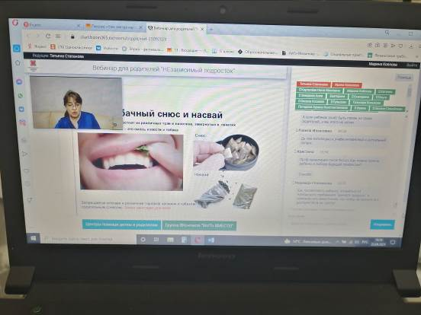
Мероприятие организовано Межрегиональной общественной организацией «Общественный Совет по проблеме подросткового курения». Ведущим данного вебинара была практикующий психолог – Татьяна Степанова. Лектор познакомила родителей с особенностями подросткового возраста и подросткового «бунта», а также рассказала, почему подростки находятся в зоне риска. Татьяна дала родителям конструктивные рекомендации для более комфортного общения с подростками. Ведущий вебинара рассказала о никотиносодержащей продукции, которая может быть доступна и опасна для детей. Особое внимание было уделено способам профилактики подросткового курения. В родительском чате был задан вопрос: что делать, если уже случилось так, что ребёнок начал курить. Татьяна дала содержательный ответ на запрос взрослых. Подобные мероприятия расширяют компетенции родителей в вопросах общения со своими детьми.

